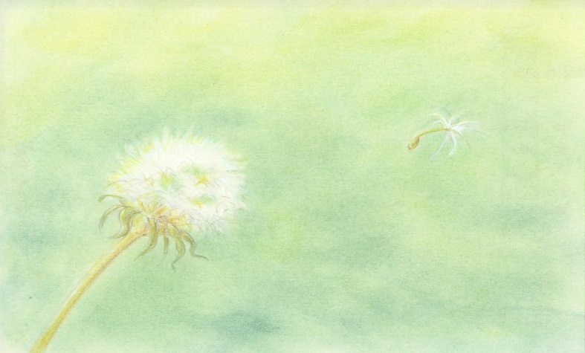  ２１．どうか自分を傷つけないで  わたしの死に罪の意識を感じないで  あなたが今まで十分すぎるほど  がんばってきたことを知っています  私はあなたを責めてはいませんし  誰も恨んではいません | ２２．自分に思いやりをもって  あなたがしたことしなかったことについて  自分を許してほしいと思っています  もっと自分自身に優しさをもって  あなたの心や、体が必要としているサインに  気付いて自分をねぎらってほしいと願っています
２３．頑張りすぎている  姿が心配です  あなたがとても頼もしいのは知っています。  でも色々なことを考えすぎず  時には周りに任せて休んで下さい | ２４．旅立つ時期は  すでに決まっていました  私の最期があなたを深く傷つけて  しまったことに胸が痛みます  あの方法で去るしかなかったことを  どうか許してください
２５．いつでも応援しています  自分の想いや直感に従い本当の自分に  正直になって。他人が望む人生より自分の  人生を生きてください。あなたが自信を  持って前に進むことが出来るように、  いつも応援しています。 | ２６．もう痛みや苦しみはありません  わたしを心配して苦しむあなたを思うと  胸が痛みます  今のわたしは痛みや苦痛などあらゆる感情から  解放されもう苦しみはありません  どうか心配しないでください
２７．あなたの思いは  わたしに届いています  言葉にできない苦しさや、どうしようもない  悲しみに苛まれているときは、気持ちを  言葉や手紙で表現してみて下さい  あなたの気持ちを私は受け取る事が出来ます | 28．また夢で逢いましょう  夢を通してあなたに話しかけます  夢では無意識下で私とつながりやすくなります  夢で逢えたときと同じように  私はいつもあなたの側で寄り添っています
２９．出逢ってくれてありがとう  あんな態度しかできなかったけれど、  私なりにいつもあなたを精一杯愛していました  私にとって貴方は絶対に必要な人でした | ３０．わたしたちは  いつも繋がっています  死とは、終わりではありません  私の魂は宇宙の全てのものと共にあり  地球上にある風や自然を通して  あなたといつも繋ることができます

